**Содержание**

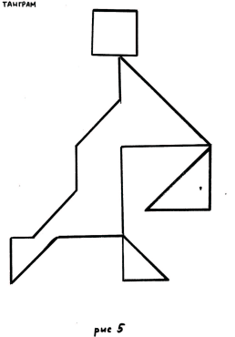

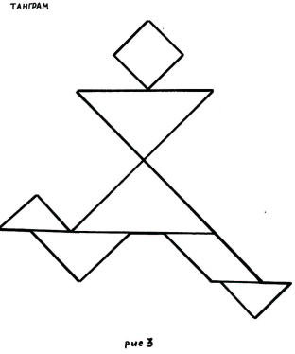

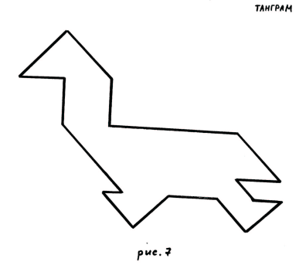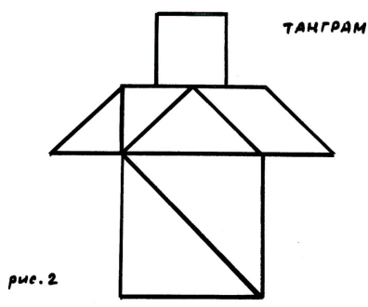

**У****р****о****к 1** **У****р****ок** **2** **У****р****ок** **3** **Ур****о****к 4**

### Дополнительные задания

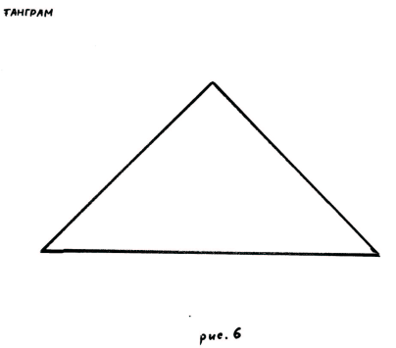

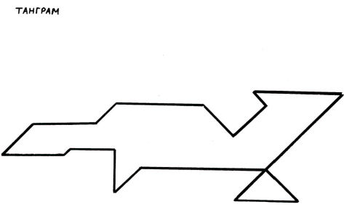

#### Урок 5

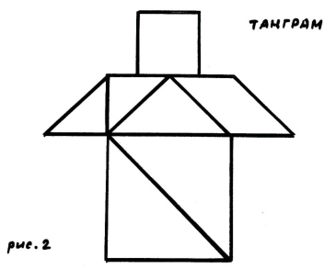

Содержание

**Урок1.**

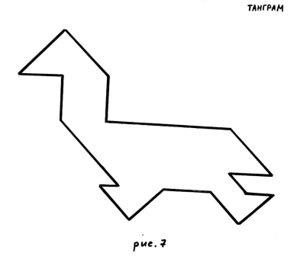

Содержание

# Урок2



Содержание

# Урок3.

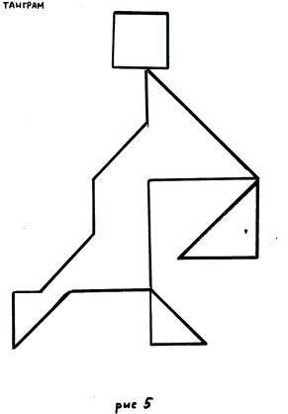

Содержание

**Урок4.**

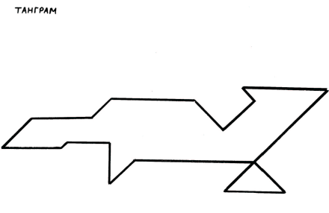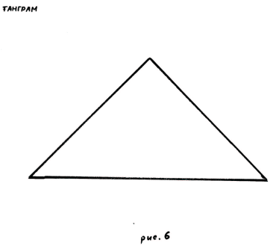

Содержание

##### Урок5